活动：各种各样的扇子
一、活动形式：集体活动
二、活动目标：
- 尝试用剪贴、折叠、组合、装饰等方法制作扇子。
- 能根据图示和主材料特点进行自主创作，体验手工活动的乐趣。
三、活动准备：
PPT、纸、纸盘、棒冰棍、毛球、超轻黏土、双面胶、玉米粒等
四、活动过程：
- 谜语导入
师：今天老师带来了一个谜语，是夏天需要用的一个物品，请你们猜一猜。
一件东西生得怪，轻薄像片小云彩。
烈日炎炎不用愁，摇来清风人人爱。

活动过程及记录：
陈珺雯：是棉花
周睿宇：是扇子

（二）欣赏各种扇子实物图片。
师：老师这有各种各样的扇子，你最喜欢哪个？
活动过程及记录：
吴思淼：我喜欢小熊的扇子，因为看起来很可爱。
赵霖烁：我喜欢阿狸，因为他是我在卡通人物里最喜欢的。
蔡夏伊：我喜欢荷花，因为看起来很漂亮。
陈梓涵：我喜欢小鸭子，看起来胖嘟嘟的。

（三）欣赏各种各样制作的扇子
师：孩子们，你们知道么？其实中国是一个“制扇王国”，这可不，瞧，许多小朋友制作出了属于自己的扇子，我们一起去看一看。
师：你最喜欢哪一个，为什么？
活动过程及记录：
朱婧萱：我喜欢绵羊的扇子，上面的棉花看起来软软的。
邵博：我喜欢小花的扇子，因为小花和叶子很好看，是用黏土和玉米粒做的。
高梓皓：我喜欢小熊，因为胖嘟嘟的，眼睛和耳朵很好看。
陈梓涵：我喜欢小鸭子，看起来胖嘟嘟的。

追问：孩子们，你们发现扇面和扇柄是用什么做的呢？
活动过程及记录：
王铮清：用纸做的。
王晨铭：用纸盘做的

（四）、畅想扇子的造型
师:我们也一起来设计扇子吧,老师为你准备了一些材料，我们一起来看一看。
(纽扣、彩纸、毛线、毛茛等)
师：想想看这些材料可以做出什么样的扇子呢？
活动过程及记录：
王雨柔：我想做一个兔子，耳朵用毛根做，眼睛用纽扣做。
吴筱雨：我想做一个小熊，眼睛也用黏土做。
徐妙琪：我想做一个小黄人，衣服用纸画了粘上去。
杨嘉倪：我想做一个大树，用报纸卷了贴上去。

王晨铭：用纸盘做的

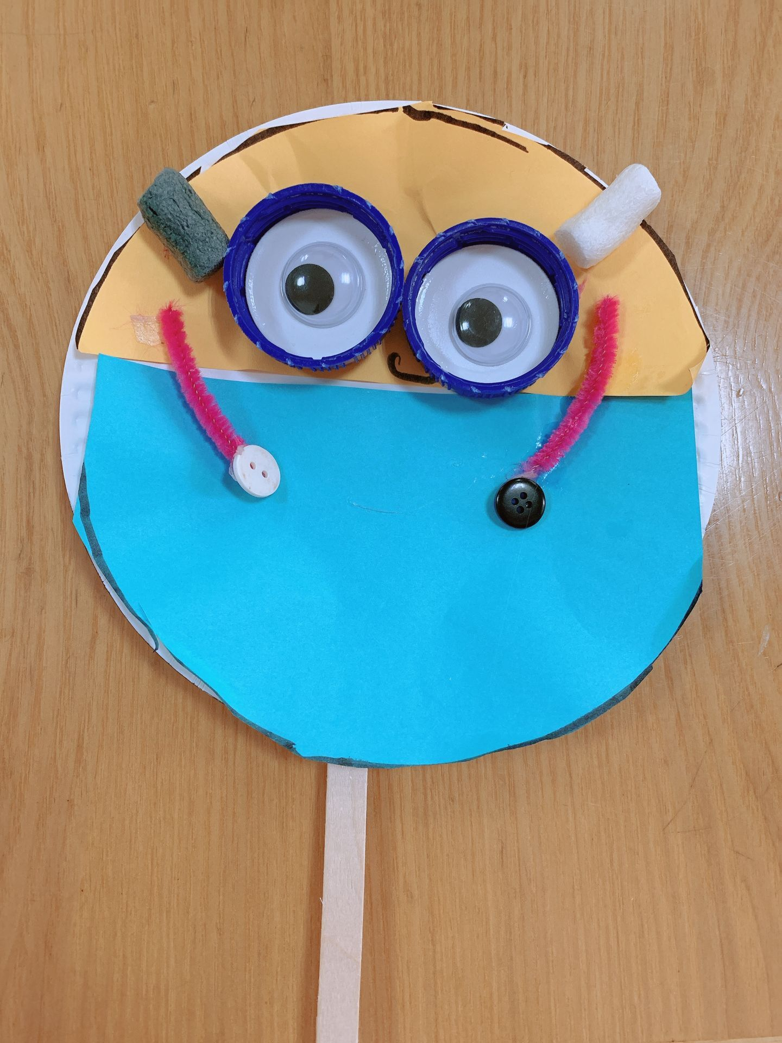
（五）、幼儿想象,大胆设计扇子
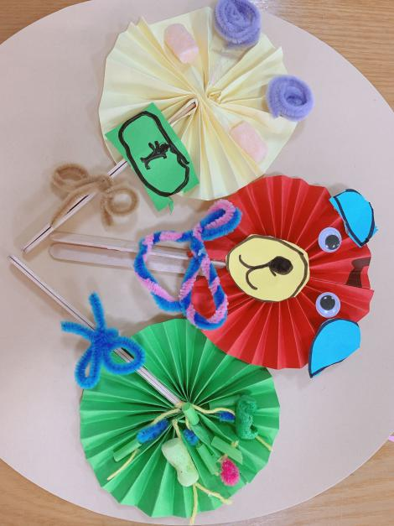
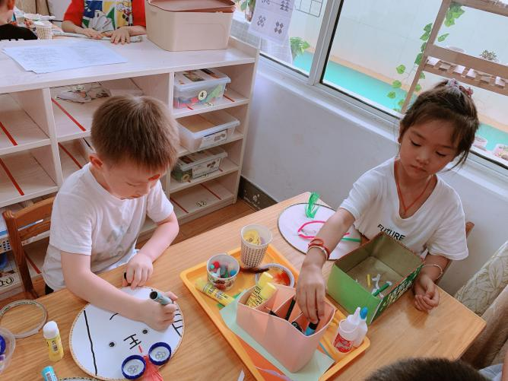

（六）分享交流
问题:1：你做出了一个什么样的扇子呢？用到了哪些材料？
活动过程及记录：
徐妙琪：我做出了一个小黄人，我用了瓶盖做眼睛，毛根做背带裤。
王晨铭：我做了一个小鸟的扇子，有尖尖的嘴巴，还有羽毛，眼睛是用纽扣做出来的。
陈珺雯：我做了一个小熊，有用纸做的耳朵，还有眼睛、鼻子、嘴巴。
王雨柔：我做了一个花丛，用毛线做的树枝，玉米粒做的树叶。

（五）总结提升：
总结：大家做的扇子真漂亮，我们可以把它送给爸爸妈妈。
五、活动小结与反思：
纸盘、棒冰棍、纸是孩子生活中常见物品，纸盘和团扇扇面有着像胖乎乎的的脸蛋、纸可以折叠成圆形，利用这些主材料与棒冰棍结合，进行制作，让孩子们对扇子进行设计，再加上已有经验，充分满足了孩子动手操作的愿望。本节手工课让幼儿利用所给的操作材料，运用剪、贴、画等技能，将单调主材料变成扇子，生动有趣，从而提高幼儿动手能力、培养幼儿的创新意识。

